Приложение 5
Оформление доски при работе с учебником.
Этап урока:
актуализация знаний

Ромб К,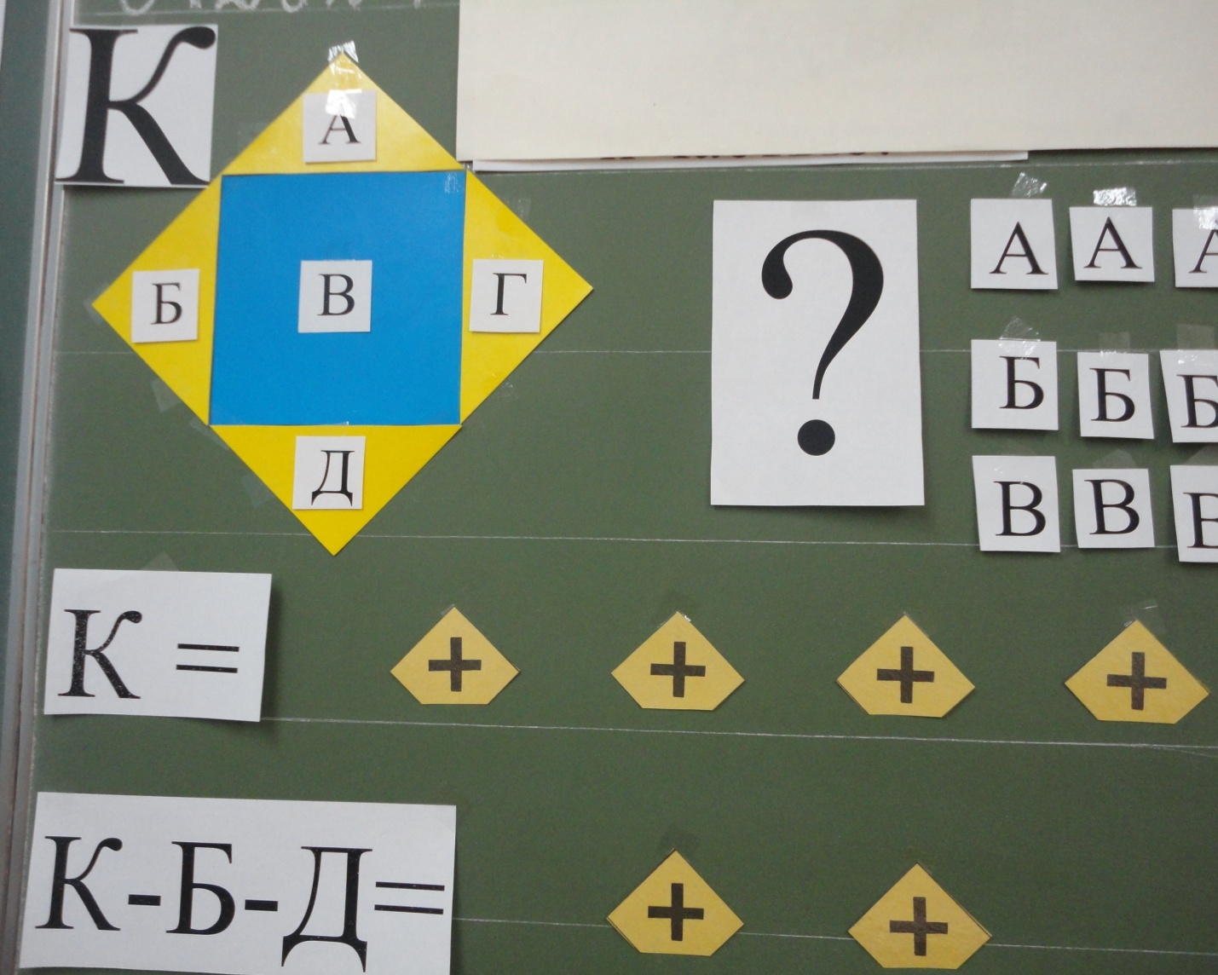
разбит на части А, Б, В, Г, Д.

обозначения фигур

в процессе работы,
обучающиеся
составляют выражения,
используя обозначения фигур

